**Министерство науки и высшего образования Российской Федерации  
ФГАОУ ВО «УрФУ имени первого Президента России Б. Н. Ельцина»**Физико-технологический институт  
Кафедра экспериментальной физики

Оценка работы «Отлично» (100/100)  
Руководитель от УрФУ Кокорин А. Ф.

Исследование параметров кремниевых детекторов   
(спектрометрический мазохизм)

ОТЧЕТ  
Вид практики: Производственная практика  
Тип практики: Производственная практика, технологическая

Руководитель практики от предприятия (организации):  
Замятин Николай Иванович, к. ф.-м. н., начальник сектора НЭОБМ ЛФВЭ

Студент:  
Евдокимов Владимир Владимирович

Специальность (направление подготовки) 14.03.02 Ядерные физика и технологии  
Группа Фт-320013

Оглавление

Введение 3

1. Обзор эксперимента BM@N и роли кремниевых детекторов 4

1.1. Комплекс NICA 4

1.2. Эксперимент BM@N 5

1.3. Кремниевые детекторы в BM@N 6

1.3.1. Forward Silicon Detector (FSD) 7

1.3.2. Silicon Beam Tracker (SiBT) 10

1.3.3. Кремниевые профилометры 12

2. Исследование параметров кремниевого планарного детектора 14

2.1. Вольтамперная характеристика 15

2.2. Вольтфарадная характеристика 17

2.3. Зависимость формы сигнала от напряжения питания и ориентации детектора относительно источника альфа-частиц 19

2.4. Зависимость измеренного спектра альфа-частиц от напряжения питания 21

3. Исследование взаимодействия альфа-частиц с воздухом 25

4. Написание программы для обработки данных 26

4.1. RadugaMCAtoTXT 26

4.2. Скрипты для пакетной обработки альфа-спектров 26

Введение

Объединённый институт ядерных исследований (ОИЯИ) в Дубне — международный центр фундаментальных и прикладных исследований в области ядерной физики и физики высоких энергий. Лаборатория физики высоких энергий (ЛФВЭ) реализует проект NICA (Nuclotron-based Ion Collider fAcility), направленный на изучение свойств барионной материи при высоких плотностях и температурах. Первый этап проекта — эксперимент BM@N (Baryonic Matter at Nuclotron), предназначенный для исследования столкновений тяжёлых ионов с фиксированной мишенью при энергиях до 4,5 AGeV, что позволяет уточнить параметры уравнения состояния ядерной материи.

Ключевую роль в системе регистрации BM@N играют кремниевые детекторы, разрабатываемые в НЭОБМ ЛФВЭ. Они обеспечивают высокую точность трекинга и диагностику пучка, формируя основу для реконструкции событий.

Forward Silicon Detector (FSD), расположенный за мишенью, является центральной трековой подсистемой спектрометра. Он включает несколько координатных плоскостей на базе двусторонних стриповых детекторов и обеспечивает точные измерения траекторий вторичных частиц. Благодаря малой толщине активного слоя FSD минимизирует влияние материала на движение частиц и позволяет корректно анализировать события с высокой множественностью треков.

Silicon Beam Tracker (SiBT) измеряет параметры ионного пучка, включая координаты первичной вершины взаимодействия и угол падения частиц. Система из трёх станций двусторонних детекторов, установленных вдоль вакуумного трубопровода, позволяет точно определить положение пучка относительно системы координат установки.

Кремниевые профилометры применяются для оперативного контроля формы и положения пучка на входе в экспериментальную зону. Они схожи по конструкции с SiBT, но имеют более крупный шаг стрипов, что делает их удобными для быстрого мониторинга без прерывания эксперимента.

# Обзор эксперимента BM@N и роли кремниевых детекторов

## Комплекс NICA

Комплекс NICA (Nuclotron-based Ion Collider fAcility) — это крупнейший проект Лаборатории физики высоких энергий (ЛФВЭ) ОИЯИ, направленный на исследование свойств сильно взаимодействующей материи в условиях высоких плотностей и температур. Он включает модернизированный ускоритель тяжёлых ионов Nuclotron, а также новые экспериментальные зоны и детекторные установки. NICA предназначен для генерации столкновений релятивистских ионов с энергией до 4–4,5 AGeV на фиксированной мишени или в режиме коллайдера при энергии до 11 AGeV на нуклон.

Главной научной задачей NICA является исследование фазовой диаграммы квантовой хромодинамики (КХД) в области высоких барионных плотностей, где возможно образование кварк-глюонной плазмы и реализация фазовых переходов ядерной материи. Проект предполагает поиск критической точки фазового перехода и изучение поведения уравнения состояния плотной барионной материи.

Изображение выглядит как диаграмма, круг, снимок экрана, карта

Содержимое, созданное искусственным интеллектом, может быть неверным.

Рисунок 1. Комплекс NICA

Комплекс NICA (Рисунок 1) состоит из цепочки ускорителей, включая линейные ускорители (LU-20 для лёгких ионов и LINAC для тяжёлых), бустер, кольцо Нуклотрон, а также инфраструктуру для передачи и накопления ионных пучков. Два основных эксперимента в коллайдерном режиме — MPD (MultiPurpose Detector) для изучения свойств кварк-глюонной материи и SPD (Spin Physics Detector) для исследований спиновых эффектов. В режиме неподвижной мишени выполняется эксперимент BM@N (Baryonic Matter at Nuclotron), являющийся первым действующим элементом комплекса.

## Эксперимент BM@N

Эксперимент BM@N (Baryonic Matter at Nuclotron) — это первый действующий детекторный комплекс проекта NICA, предназначенный для исследований столкновений релятивистских тяжёлых ионов с фиксированной мишенью в диапазоне энергий до 4,5 AGeV на нуклон. Основная научная цель BM@N — изучение свойств барионной материи при высокой плотности, в том числе фазовых переходов, образования гиперонов и странных мезонов, а также уточнение параметров уравнения состояния ядерной материи.

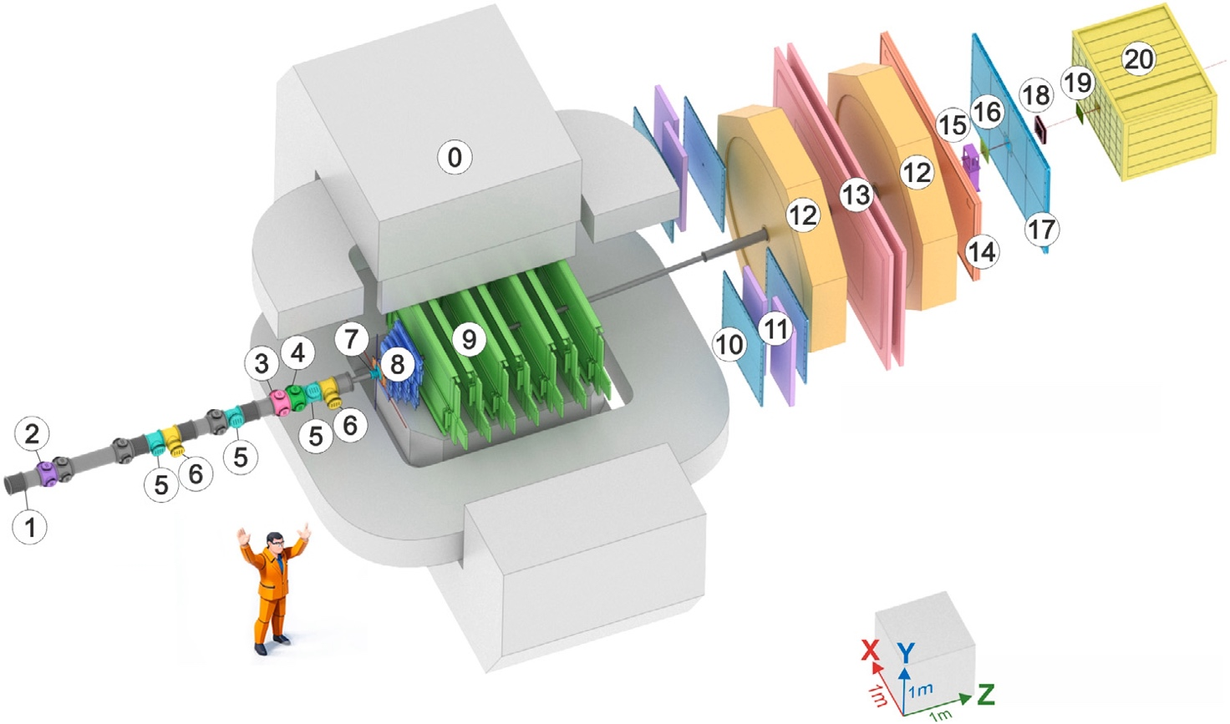

Рисунок 2. Комплекс BM@N

Комплекс BM@N (Рисунок 2) построен по схеме переднего спектрометра и включает набор подсистем для регистрации частиц и измерения их характеристик. Центральным элементом является анализирующий магнит SP-41 (0), обеспечивающий измерение импульсов заряженных частиц за счёт их отклонения в магнитном поле. За магнитом расположена система трековых детекторов, включающая кремниевые детекторы (FSD, 8), газовые трекеры (GEM, 9), дрейфовые камеры (12), а также системы времени пролёта (TOF400 (11) и TOF700 (13)) и калориметры (20).

Одним из важнейших условий успешной работы BM@N является точная реконструкция траекторий частиц, возникающих при взаимодействии ионного пучка с мишенью. Для этого используются кремниевые детекторы, обладающие высоким пространственным разрешением и минимальным уровнем шумов. Они обеспечивают определение координат первичной вершины взаимодействия, измерение углов вылета вторичных частиц и точную привязку всех подсистем спектрометра к общей системе координат.

Экспериментальная зона BM@N оснащена системой вакуумных трубопроводов, позволяющих доставлять пучок с минимальными потерями. Входная часть пучка контролируется набором профилометров и системой Silicon Beam Tracker (SiBT), состоящей из трёх станций двусторонних кремниевых стриповых детекторов. За мишенью размещена центральная трековая система, где ключевым элементом является Forward Silicon Detector (FSD). Эта система фиксирует координаты вторичных частиц до их попадания в газовые трекеры GEM, что существенно повышает точность восстановления траекторий в области высокого многотрекового наложения.

Таким образом, BM@N представляет собой многоуровневую систему детекторов, где кремниевые модули выполняют роль высокоточной «опорной сетки» для всей трековой реконструкции.

## Кремниевые детекторы в BM@N

Кремниевые детекторы в эксперименте BM@N занимают особое место среди систем регистрации частиц благодаря высокому пространственному разрешению, малому времени отклика и устойчивости к радиационным нагрузкам. Их применение позволяет с высокой точностью определять координаты треков, анализировать углы вылета вторичных частиц и корректно реконструировать первичную вершину взаимодействия.

В составе BM@N используются три основные кремниевые подсистемы: Silicon Beam Tracker (SiBT), Forward Silicon Detector (FSD) и кремниевые профилометры пучка. Каждая из них выполняет уникальные задачи. SiBT служит для точного измерения параметров ионного пучка перед мишенью, определяя его положение и пространственные углы. FSD, расположенный сразу за мишенью, формирует центральную трековую подсистему, обеспечивая точную регистрацию траекторий заряженных частиц до их попадания в газовые трекеры. Кремниевые профилометры применяются на этапах настройки и оптимизации пучка, обеспечивая оперативную диагностику его формы и положения.

Совокупность данных от этих систем играет ключевую роль в калибровке всего спектрометра и повышает точность анализа событий, происходящих при столкновениях тяжёлых ионов.

### Forward Silicon Detector (FSD)

Forward Silicon Detector (FSD) — это ключевая трековая подсистема спектрометра BM@N, расположенная непосредственно за мишенью внутри анализирующего магнита SP-41 (Рисунок 3). Основная задача FSD заключается в высокоточной регистрации траекторий вторичных заряженных частиц, что обеспечивает корректную реконструкцию событий с высокой плотностью треков.

Изображение выглядит как снимок экрана, текст, линия, графический дизайн

Содержимое, созданное искусственным интеллектом, может быть неверным.

Рисунок 3. Боковой вид подсистем внутри анализирующего магнита SP-41:  
(1) мишенная станция; (2) цилиндрический детектор; (3) передний кремниевый детектор;  
(4) детекторы GEM (Gas Electron Multiplier); (5) пучковая труба.

FSD состоит из четырёх координатных плоскостей, каждая из которых разделена на верхнюю и нижнюю половины для размещения вокруг вакуумного трубопровода. В рабочем положении половины образуют единую активную поверхность с перекрытием вдоль вертикальной оси, исключая неактивную область в центре, предназначенную для прохождения пучка. Каждая координатная плоскость собрана из модулей на базе двусторонних стриповых кремниевых детекторов (DSSD) (Рисунок 4).

Изображение выглядит как электроника, Электронная техника, Компьютерный компонент, Компонент схемы

Содержимое, созданное искусственным интеллектом, может быть неверным.

Рисунок 4. Пример модуля FSD:   
(1) электроника считывания; (2) согласующий адаптер; (3) DSSD1; (4) DSSD2;  
(5,6) примеры ультразвуковой сварки; (7) позиционирующая рамка.

Первая плоскость содержит шесть модулей с DSSD размером 93×63 мм², а в последующих трёх плоскостях (Рисунок 5) применяются модули с двумя DSSD по 63×63 мм². Общая площадь активной зоны FSD составляет около 0,31 м², а количество каналов регистрации — более 53 тыс.

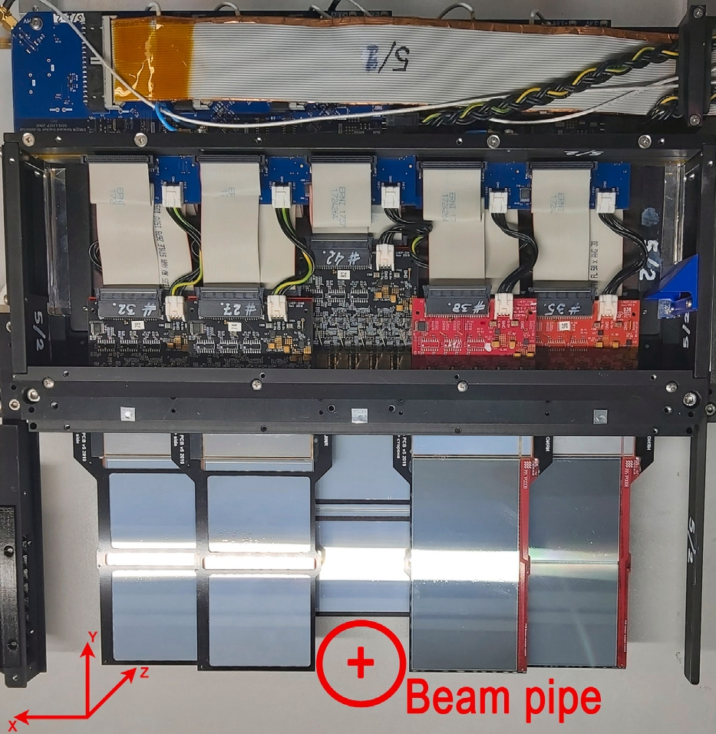

Рисунок 5. Вторая плоскость FSD

Детекторы FSD изготовлены из высокоомных кремниевых пластин (ρ > 5 кΩ·см) по методу Float Zone, что обеспечивает низкий уровень шумов и стабильную работу при высоких радиационных нагрузках. Толщина активного слоя составляет 320 мкм. Каждая сторона DSSD содержит 640 тонких стрипов с шагом 95–103 мкм и углом между сторонами около 2,5°, что позволяет точно определять координаты попадания частицы.

Сигналы от стрипов поступают на специализированные микросхемы VATAGP7.1 (IDEAS, Норвегия), обладающие высокой динамической чувствительностью к зарядам от нескольких фемтокулон до десятков фемтокулон. Каждая плоскость FSD обслуживается 60–180 таких ASIC, в зависимости от числа модулей. Передача данных осуществляется по схеме мультиплексирования с синхронизацией с общей системой сбора данных BM@N.

Благодаря высокому пространственному разрешению FSD формирует «опорную сетку» для всей трековой системы спектрометра. Сравнение данных FSD с результатами GEM-детекторов и дрейфовых камер позволяет минимизировать ошибки при реконструкции углов и импульсов частиц. Конструкция FSD разработана с учётом минимизации неактивного материала в зоне треков, что снижает рассеяние частиц и повышает точность измерений.

### Silicon Beam Tracker (SiBT)

Silicon Beam Tracker (SiBT) — это система точного мониторинга параметров ионного пучка перед мишенью BM@N. Основные задачи SiBT — измерение положения, направления и формы пучка для точного определения координат первичной вершины взаимодействия, а также синхронизация трековой информации с остальными подсистемами спектрометра.

Система состоит из трёх независимых станций (Рисунок 6), размещённых вдоль вакуумного трубопровода на расстоянии 20–30 см друг от друга. Каждая станция представляет собой двусторонний стриповый кремниевый детектор (DSSD) с активной областью 61×61 мм² и толщиной 175 мкм. Детекторы изготовлены по планарной технологии на основе высокоомного кремния, что обеспечивает минимальный уровень шумов при работе с интенсивными потоками ионов (до ~1 МГц).

Изображение выглядит как машина, металл, стальной, зеркало

Содержимое, созданное искусственным интеллектом, может быть неверным.

Рисунок 6. Станции SiBT с детекторами и frontend электроникой

На каждой стороне DSSD нанесены по 128 параллельных стрипов с шагом 470 мкм, причём стрипы двух сторон расположены ортогонально. Такое решение позволяет регистрировать обе координаты прохождения пучка с пространственным разрешением порядка десятков микрометров. Для улучшения углового разрешения детекторы второй и третьей станций повернуты относительно первой на 30° и 60° соответственно.

Сигналы с каждой стороны DSSD группируются и подаются на четыре 64-канальные микросхемы VATA64HDR16.2 (IDEAS, Норвегия), обеспечивающие высокую динамику чувствительности (от –20 пКл до +50 пКл). Передача данных происходит через вакуумные разъёмы на внешний модуль передней электроники (FEE), что позволяет обслуживать и тестировать систему без разгерметизации вакуумного трубопровода (Рисунок 7).

Изображение выглядит как инжиниринг, машина, стальной, металл

Содержимое, созданное искусственным интеллектом, может быть неверным.

Рисунок 7. Расположение SiBT на пути пучка

SiBT обеспечивает точную пространственную привязку ионного пучка, что критически важно для калибровки спектрометра и коррекции траекторий частиц, зарегистрированных другими детекторами. Информация SiBT используется в реконструкции первичных событий и в системах триггера для исключения фоновых взаимодействий.

### Кремниевые профилометры

Кремниевые профилометры BM@N предназначены для точного измерения профиля ионного пучка в экспериментальной зоне и его оперативной диагностики во время настройки и тестовых запусков. Эти устройства используются для контроля размеров пучка по осям X и Y, что критически важно для согласования пучка с активной зоной кремниевых трекеров и мишени.

Ранние версии профилометров (Рисунок 8) были ориентированы на лёгкие ионы (C – Ar). Они построены на двусторонних кремниевых стриповых детекторах (DSSD) с конфигурацией 32×32 стрипа и шагом 1,8 мм. Активная площадь таких детекторов составляет 60×60 мм², а толщина кремния — 175 мкм. Система передней электроники (FEE) основана на микросхемах VA163 и TA32cg2 с динамическим диапазоном ±750 фКл. Профилометры оснащены механическим приводом (пневматическим или электрическим), который позволяет выводить детектор из зоны пучка в «парковочное» положение для защиты от повреждений при работе с тяжёлыми ионами.

Изображение выглядит как свет, серебряный

Содержимое, созданное искусственным интеллектом, может быть неверным.

Рисунок 8. Модуль кремниевого профилометра

В 2025 году разрабатываются новые профилометры для работы с тяжёлыми ионами (Xe, Au, Bi). Они построены на DSSD с 128×128 стрипами и шагом 475 мкм (в парной конфигурации — 64×64 стрипа с шагом 950 мкм). Активная площадь детектора составляет 61×61 мм², что соответствует детекторам, используемым в SiBT. Предполагаемое пространственное разрешение — около 270 мкм. Система FEE основана на двух ASIC VA32HDR11, обеспечивающих динамический диапазон сигналов от –35 пКл до +25 пКл. Регистрация и обработка данных осуществляется автономно с помощью встроенной системы DAQ на базе SoC Xilinx Zynq, которая формирует 2D-изображения профиля и амплитудную информацию.

// вставить актуальную картинку профилометра

Для тяжёлых ионов (например, Xe с энергией 4 AGeV) используется самотриггерный режим на основе TA32cg2. Профилометры устанавливаются в магнитной зоне и убираются с помощью пневматического механизма при высоких интенсивностях пучка. При необходимости три станции SiBT могут быть использованы как резервный инструмент для измерения профиля пучка.

# Исследование параметров кремниевого планарного детектора

В рамках практики исследовался кремниевый планарный пэдовый детектор круглой формы, предназначенный для регистрации ионизирующего излучения. Детектор имеет активную площадь около 5 см² и толщину 300 мкм, что делает его пригодным для эффективного поглощения альфа-частиц и регистрации их полной энергии при соответствующем напряжении смещения. Конструкция выполнена по стандартной p–n-технологии, где одна сторона (p⁺) служит анодом, а противоположная (n⁺) — катодом.

Работа кремниевого детектора основана на формировании области пространственного заряда (ОПЗ) при обратном смещении p–n перехода. В отсутствие напряжения область обеднения невелика, и сигнал в основном формируется за счёт диффузии носителей, что приводит к низкой амплитуде и увеличению времени сбора заряда. При увеличении обратного напряжения глубина ОПЗ растёт, что улучшает сбор электронно-дырочных пар, генерируемых альфа-частицами. Когда напряжение достигает уровня полного обеднения (Vfd), весь объём детектора становится чувствительным, и эффективность регистрации заряда достигает максимума.

Особенностью пэдовых детекторов является то, что они имеют одну сплошную активную область без деления на каналы. Это упрощает считывание сигнала, но делает невозможным измерение координат попадания частиц. Такие детекторы применяются для спектрометрии, калибровки и дозиметрии, где требуется регистрация полной энергии и высокая стабильность отклика.

Важными характеристиками данного детектора являются:

• Темновой ток (ток утечки) — параметр, определяющий качество p–n перехода и уровень шумов. Измерения показали, что рабочий ток при напряжениях выше 50 В составляет около 30 нА, что соответствует норме для детекторов данного типа.

• Ёмкость перехода, зависящая от толщины ОПЗ и определяемая по вольт-фарадной характеристике (ВФХ). По зависимости 1/C² от напряжения можно определить напряжение полного обеднения, которое для данного образца составило 56,3 В.

Для изучения динамических характеристик детектора применялись источники альфа-частиц (Pu-238 и Ra-226). Эти измерения позволяют оценить скорость и полноту сбора заряда, проанализировать форму импульсов с p⁺- и n⁺-сторон, а также исследовать влияние напряжения смещения на энергетическую калибровку.

Для исследования характеристик кремниевого планарного пэдового детектора были проведены измерения вольт-амперной (ВАХ) и вольт-фарадной (ВФХ) характеристик, анализ энергетических спектров альфа-частиц, а также регистрация осциллограмм сигналов. Все эксперименты выполнялись в условиях минимизации фоновых воздействий, при стабильных параметрах окружающей среды и с использованием специализированного спектрометрического и измерительного оборудования.

## Вольтамперная характеристика

Вольт-амперная характеристика (ВАХ) является важным параметром кремниевого детектора, определяющим уровень тока утечки при различных значениях обратного напряжения. Ток утечки напрямую влияет на уровень шумов, энергетическое разрешение и стабильность работы детектора, особенно при измерении слабых сигналов. Определение формы и величины тока утечки позволяет выбрать оптимальный режим смещения и оценить качество p–n перехода.

Для снятия ВАХ использовался источник-измеритель Keithley 6487 (Рисунок 9), который одновременно выполнял функции источника стабильного обратного напряжения и высокочувствительного пикоамперметра. Прибор был подключён к ПК, управление и запись данных велись через специализированное ПО. Кремниевый детектор был установлен в светонепроницаемом боксе для исключения фотогенерации носителей заряда, что особенно важно при измерении токов порядка наноампер.

Изображение выглядит как текст, снимок экрана, Шрифт, Прямоугольник

Содержимое, созданное искусственным интеллектом, может быть неверным.

Рисунок 9. Схема установки для исследования ВАХ

Напряжение изменялось от 0 до 200 В с шагом 1 В. На каждом шаге после короткой стабилизации сигнала в течение 1 с проводилось измерение тока. Такой способ позволил получить высокую дискретность данных и построить детализированную ВАХ (Рисунок 10).

Изображение выглядит как диаграмма, линия, График

Содержимое, созданное искусственным интеллектом, может быть неверным.

Рисунок 10. Вольтамперная характеристика планарного кремниевого детектора

По результатам измерений зависимость тока от напряжения оказалась близкой к линейной. При напряжении $U=200 В$ ток утечки составил 98 нА, а при напряжении около 50–60 В — порядка 30 нА, что можно рассматривать как рабочий уровень тока для данного детектора.

Линейная форма ВАХ указывает на то, что ток утечки в основном формируется поверхностными и объемными генерационными токами, а не экспоненциальной диодной составляющей. На низких напряжениях ток определяется термогенерацией в области p–n перехода, а при увеличении напряжения — токами с поверхности кристалла и по краям перехода.

## Вольтфарадная характеристика

Измерения вольт-фарадной характеристики кремниевого пэдового детектора проводились для определения напряжения полного обеднения (Vfd) и анализа зависимости ёмкости от обратного смещения. Метод основан на том, что ёмкость p–n перехода обратно пропорциональна ширине области пространственного заряда (ОПЗ), а величина 1/C² линейно растёт с увеличением напряжения до момента полного обеднения.

Измерительная установка для снятия ВФХ включала источник смещения Keithley 6487, обеспечивающий стабильное обратное напряжение, пикоамперметр Keithley (модель уточняется) для контроля утечек и импедансный анализатор для измерения ёмкости детектора. Все приборы подключались к персональному компьютеру, который управлял режимами работы и собирал данные. Детектор размещался в светонепроницаемом боксе для исключения фотогенерации носителей заряда.

Измерения проводились в диапазоне напряжений от 0 до 200 В при температуре 24℃. По результатам построен график 1/C²(U), который показывает линейный рост на низких напряжениях и горизонтальное плато при насыщении (Рисунок 11). На участке малых напряжений (0–30 В) ёмкость быстро снижается от 1623 пФ до около 250 пФ. В этом диапазоне происходит рост толщины области пространственного заряда (ОПЗ) и, как следствие, уменьшение эффективной ёмкости перехода.

Для нахождения напряжения полного обеднения Vfd были проведены две аппроксимирующие прямые: наклонная по линейному участку и горизонтальная по плато. Точка их пересечения определяет Vfd, которое составило 56,3 В. Ёмкость насыщения при $U>V_{fd}$ примерно равна 183 пФ.

Изображение выглядит как текст, диаграмма, линия, График

Содержимое, созданное искусственным интеллектом, может быть неверным.

Рисунок 11. Вольтфарадная характеристика планарного кремниевого детектора ($t=24℃$)

Для проверки измеренных данных проведено сравнение с теоретическим расчётом ёмкости плоского конденсатора: $C=\frac{εε_{0}S}{d}≈172 пФ$, где $ε_{0}=8,85⋅{10}^{-12} Ф/м$, $ε=11,67$— диэлектрическая проницаемость кремния, $S = 5 см^{2}$, $d=300 мкм$. Расчётное значение близко к экспериментальному и подтверждает корректность измерений.

Дополнительно по толщине детектора и напряжению полного обеднения оценено удельное сопротивление кремния. Использовалась эмпирическая формула: $d\left(мкм\right)=18⋅\sqrt{ρ\left(кОм⋅см\right)⋅V_{fd} \left(В\right)}$, где $d=300 мкм$. Расчёт дал значение $ρ≈4,93 кОм⋅см$, что соответствует типичным параметрам высокоомного кремния, используемого в детекторных структурах.

## Зависимость формы сигнала от напряжения питания и ориентации детектора относительно источника альфа-частиц

Осциллограммы сигналов детектора при облучении альфа-частицами были получены с помощью встроенного осциллографа цифрового спектрометрического устройства ЦСУ-В-1К (RadugaMCA). Сигналы регистрировались при облучении детектора с p⁺- и n⁺-сторон в диапазоне напряжений от 0 до 100 В (Рисунок 12). Наблюдения показали заметные различия в поведении сигналов в зависимости от стороны облучения и величины смещения.

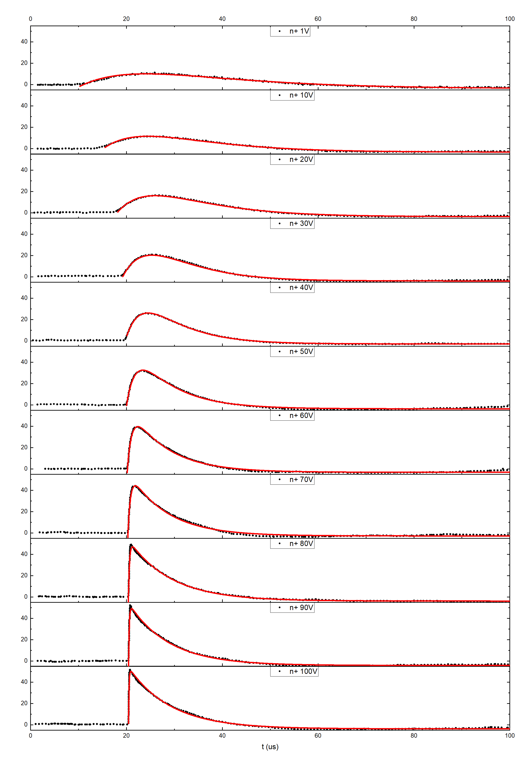Изображение выглядит как текст, Параллельный

Содержимое, созданное искусственным интеллектом, может быть неверным.

Рисунок 12. Форма сигнала после ЗЧУ для напряжений питания от 0 до 100 В   
при облучении детектора альфа-частицами со стороны n+ (слева) и p+ (справа)

При облучении со стороны p⁺ форма сигналов практически не меняется, изменяется только их амплитуда. По мере увеличения напряжения смещения возрастает толщина области пространственного заряда (ОПЗ), что приводит к более полному сбору носителей заряда и, как следствие, к увеличению амплитуды импульсов. Уже при напряжениях, близких к $V_{fd}≈56 В$, амплитуда сигналов достигает насыщения, что соответствует полному обеднению объёма детектора и максимальной эффективности сбора заряда. Передний фронт сигнала остаётся практически неизменным, что объясняется быстрым дрейфом электронов, которые являются основными носителями при облучении с этой стороны.

Совершенно иное поведение наблюдается при облучении со стороны n⁺. На низких напряжениях (1–40 В) амплитуда сигналов меньше, а передний фронт заметно растянут. Это связано с тем, что носители заряда, создаваемые вблизи n⁺-контакта, проходят через не обеднённую область, где движение определяется медленной диффузией. При увеличении напряжения фронт импульса постепенно укорачивается, так как электрическое поле проникает глубже в объём кристалла, и процесс формирования сигнала ускоряется. После 80 В форма сигналов при облучении со стороны n⁺ становится практически идентичной форме сигналов при облучении с p⁺, что свидетельствует о полном обеднении кристалла.

Особый интерес вызывает сигнал при нулевом напряжении смещения. Несмотря на отсутствие электрического поля, детектор формирует слабый импульс при попадании альфа-частицы. Это связано с тем, что создаваемые пары носителей заряда диффундируют к p–n переходу, образуя токовый сигнал. Такой режим работы аналогичен бетавольтаическим элементам, которые способны генерировать ток без внешнего смещения за счёт энергии ионизирующего излучения. Однако эффективность процесса при $U=0 В$ крайне мала, что проявляется в малой амплитуде и растянутом времени отклика.

Поведение осциллограмм подтверждает характерные физические процессы в полупроводниковых детекторах: рост ОПЗ с увеличением обратного напряжения, переход от диффузионного режима к дрейфовому и достижение оптимальной формы сигнала после полного обеднения при напряжениях выше 56–60 В.

## Зависимость измеренного спектра альфа-частиц от напряжения питания

Для измерения энергетических спектров альфа-частиц использовалась специализированная вакуумная установка (Рисунок 13), обеспечивающая стабильную работу детектора и минимальные потери энергии частиц на пути к чувствительной области. Кремниевый пэдовый детектор и источник альфа-частиц (Pu-238 или Ra-226) размещались внутри вакуумной камеры. Это позволило исключить ионизационные потери в воздухе и обеспечить регистрацию полной энергии альфа-частиц. Конструкция камеры предусматривала возможность точной фиксации расстояния между источником и детектором, а также подключения электрических цепей через герметичные вакуумные фланцы.

Изображение выглядит как текст, снимок экрана, Шрифт, диаграмма

Содержимое, созданное искусственным интеллектом, может быть неверным.

Рисунок 13. Схема спектрометрической установки на основе ЦСУ-В-1К

Сигналы от детектора поступали на зарядочувствительный усилитель ПУГ-8К, который преобразовывал накопленный заряд в импульс напряжения. Усилитель отличается низким уровнем собственных шумов и малым временем восстановления, что делает его подходящим для регистрации одиночных альфа-частиц. Обратное напряжение на детектор подавалось с помощью источника Keithley 6487, который одновременно позволял контролировать ток утечки. Сформированные импульсы направлялись на цифровое спектрометрическое устройство ЦСУ-В-1К, где выполнялись оцифровка сигналов, амплитудный анализ и построение энергетического спектра. Управление работой ЦСУ, запись и визуализация спектров осуществлялись с персонального компьютера через программу RadugaMCA. Генератор Rigol DG5252 использовался для подачи тестовых сигналов в цепь регистрации, что позволяло проверять линейность тракта и проводить калибровку по амплитуде.

Работа велась в диапазоне обратных напряжений 0–200 В. Для каждого значения напряжения регистрировался спектр альфа-частиц, который сохранялся в формате .spk. Далее данные обрабатывались с помощью собственной программы на Python, автоматически конвертирующей файлы .spk в формат .txt (Рисунок 14). Код этой утилиты опубликован на GitHub в открытом доступе: <https://github.com/EvdokimovVladimir/RadugaMCAtoTXT>. Такой подход существенно ускорил анализ большого объёма данных.

Изображение выглядит как текст, снимок экрана, Шрифт, черный

Содержимое, созданное искусственным интеллектом, может быть неверным.

Рисунок 14. Вывод в консоль процесса конвертации файлов

Измерения показали, что при увеличении напряжения смещения спектральные пики сначала смещаются в область больших энергий (Рисунок 15), что связано с увеличением области пространственного заряда (ОПЗ) и улучшением сбора заряда. Однако при превышении напряжения порядка 70 В наблюдается обратное смещение пиков, что может быть связано с перераспределением электрического поля или увеличением паразитных эффектов.

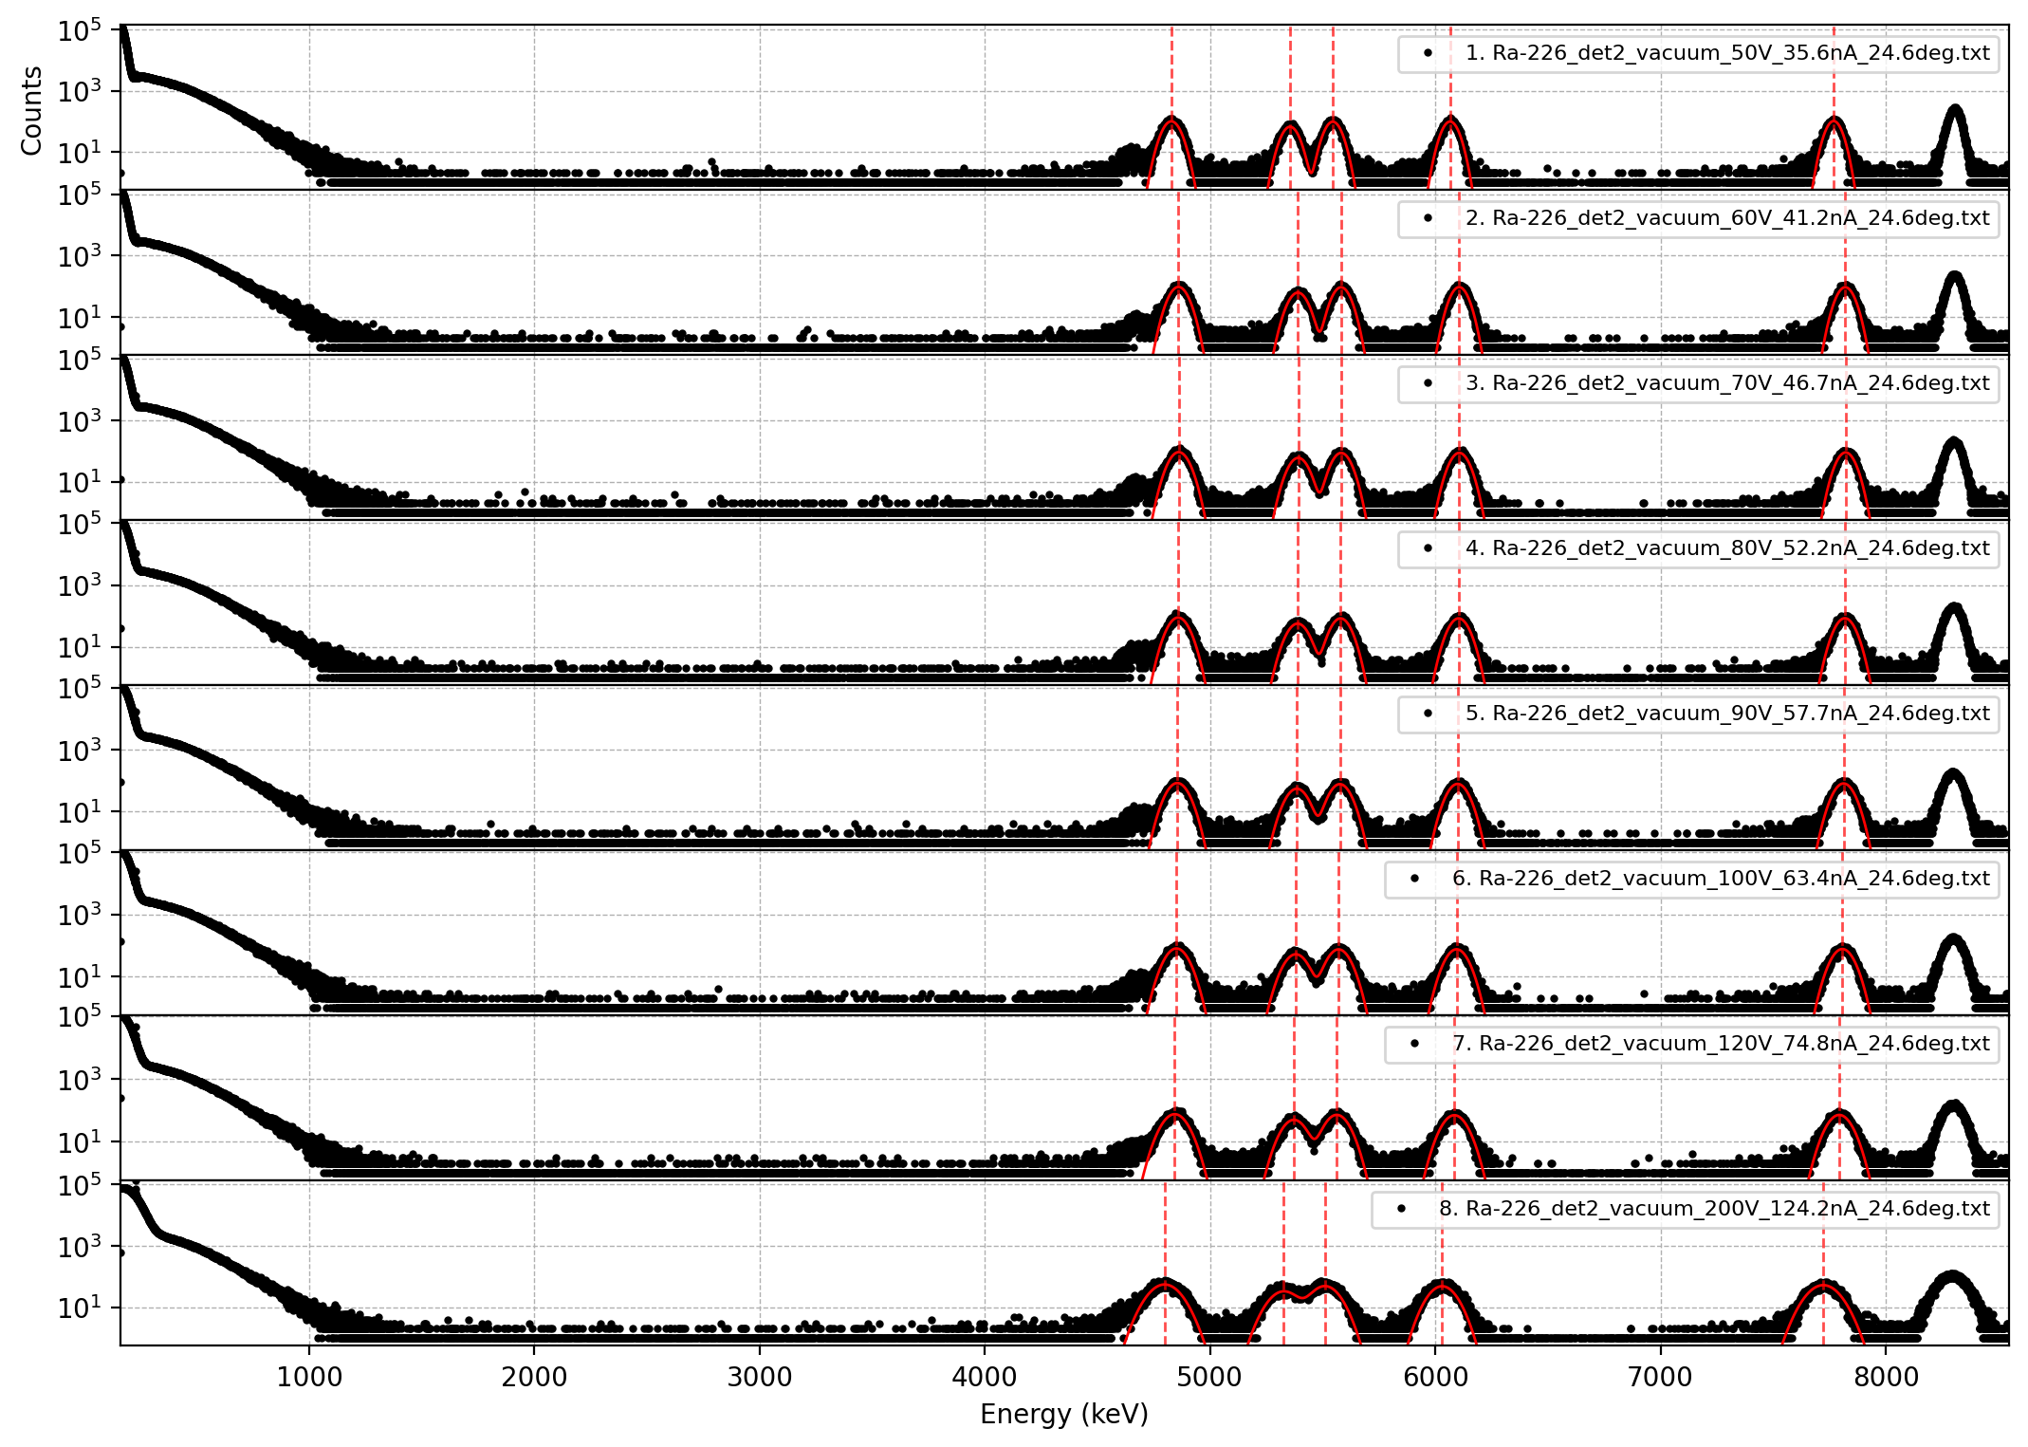

Рисунок 15. Спектры Ra-226, снятые при напряжении питания от 50 до 200 В

Изображение выглядит как текст, График, линия, диаграмма

Содержимое, созданное искусственным интеллектом, может быть неверным.

Рисунок 16. Зависимость нормированной измеренной энергии пика от напряжения питания

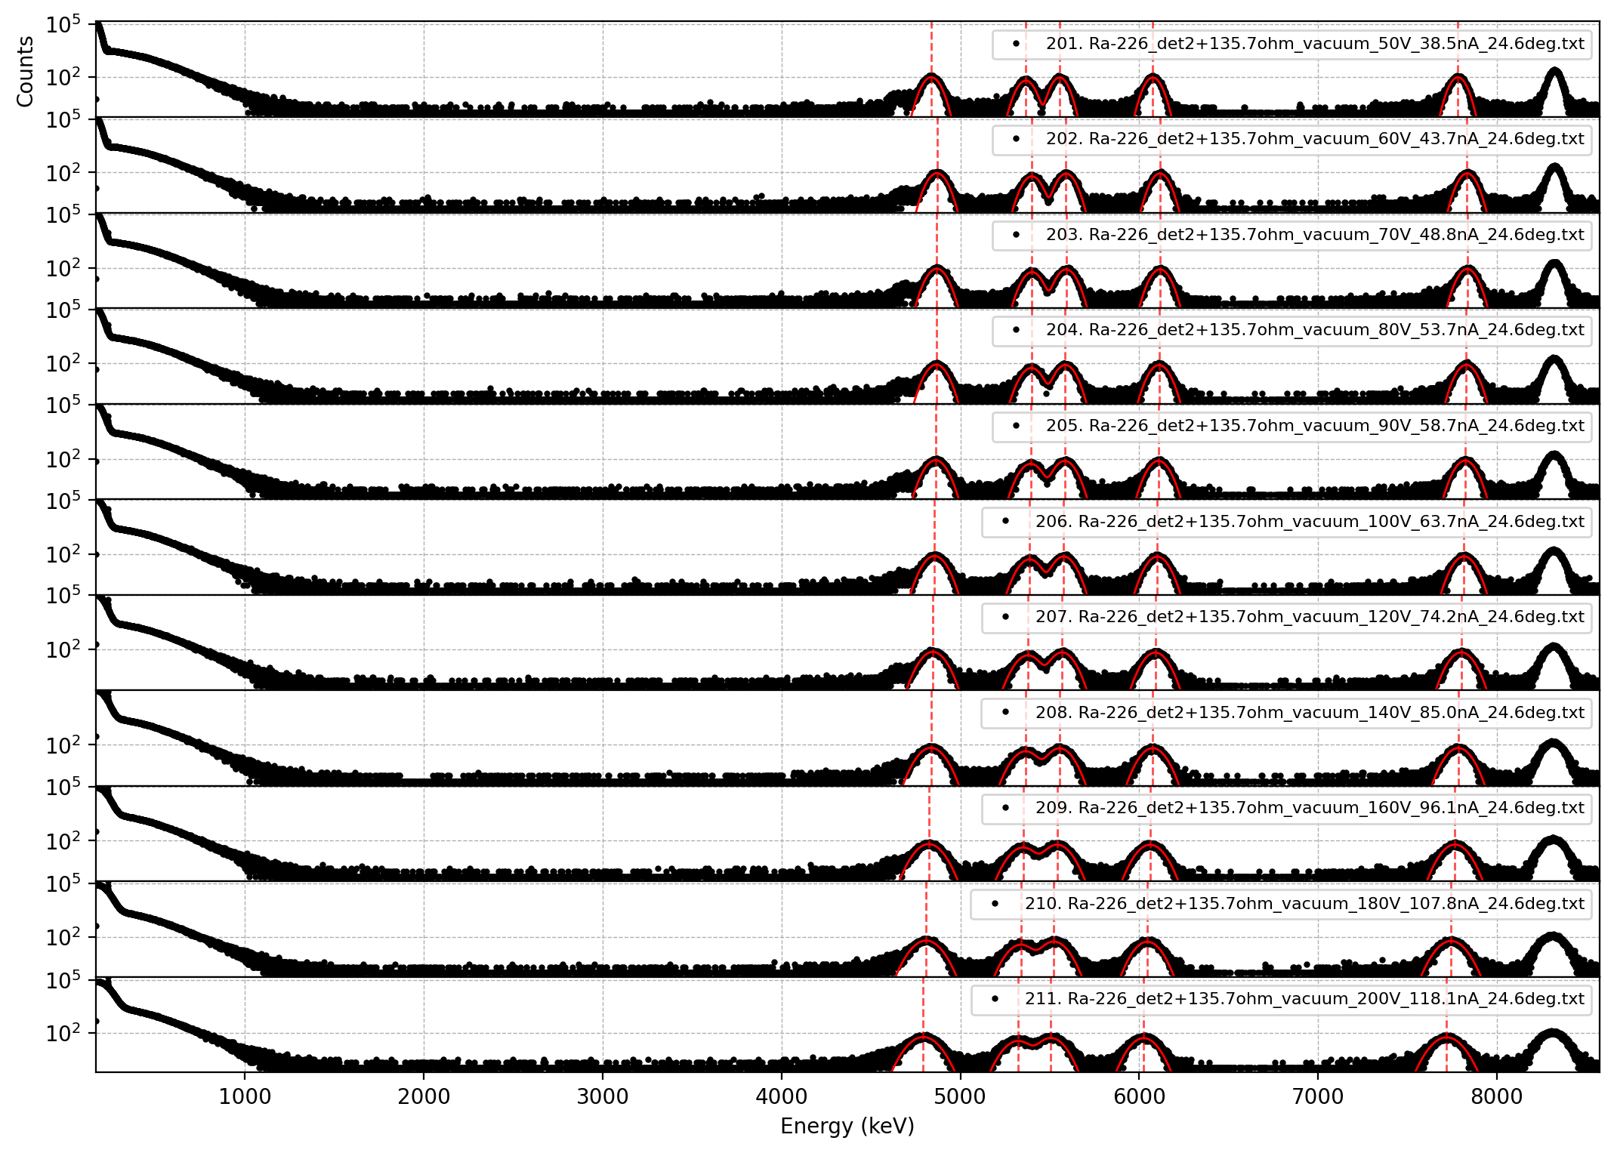

Рисунок 17. Спектры Ra-226, снятые при напряжении питания от 50 до 200 В при подключенном резисторе последовательно с детектором

Изображение выглядит как текст, линия, График, диаграмма

Содержимое, созданное искусственным интеллектом, может быть неверным.

Рисунок 18. Зависимость нормированной измеренной энергии пика от напряжения питания при подключенном резисторе последовательно с детектором

# Исследование взаимодействия альфа-частиц с воздухом

# Написание программы для обработки данных

## Скрипты для пакетной обработки альфа-спектров

Изображение выглядит как снимок экрана, График, текст, линия

Содержимое, созданное искусственным интеллектом, может быть неверным.Изображение выглядит как текст, снимок экрана, График, линия

Содержимое, созданное искусственным интеллектом, может быть неверным.Изображение выглядит как текст, снимок экрана, График, диаграмма

Содержимое, созданное искусственным интеллектом, может быть неверным.Изображение выглядит как линия, График, диаграмма, текст

Содержимое, созданное искусственным интеллектом, может быть неверным.

Рисунок 19. Вспомогательные графики, строимые скриптом в процессе:  
1) спектр с фиттированным референсным пиком; 2) спектр с распознанным бета-спектром;  
3) спектр после отсечения; 4) найденные пики и результаты фиттирования

Изображение выглядит как текст, снимок экрана, График, линия

Содержимое, созданное искусственным интеллектом, может быть неверным.

Рисунок 20. Итоговый график, построенный скриптом

Таблица 1. Результаты обработки спектра

|  |  |  |  |  |  |  |
| --- | --- | --- | --- | --- | --- | --- |
| Энергия (keV) | ΔЭнергии (keV) | FWHM (keV) | ΔFWHM (keV) | Амплитуда | ΔАмплитуды | Adj.R^2 |
| 4827.69 | 0.20 | 79.80 | 0.50 | 99.46 | 0.52 | 0.97443 |
| 5354.75 | 0.29 | 76.58 | 0.74 | 66.07 | 0.53 | 0.97370 |
| 5544.48 | 0.29 | 74.37 | 0.74 | 96.60 | 0.53 | 0.97370 |
| 6065.32 | 0.18 | 72.72 | 0.44 | 97.90 | 0.49 | 0.97833 |
| 7768.31 | 0.17 | 69.91 | 0.42 | 101.63 | 0.51 | 0.97869 |

Заключение